Nguyên nhân máy bay gặp nhiễu động, hành khách giữ an toàn thế nào?

(Dân trí) - Nhiễu động ít có khả năng phá hủy một chiếc máy bay, nhưng hành khách vẫn có thể gặp nguy hiểm nếu mất cảnh giác.

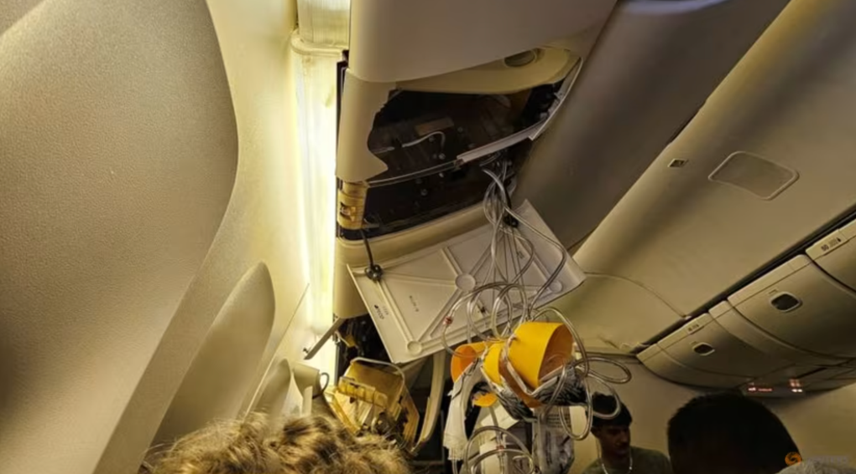

Hình ảnh bên trong chuyến bay SQ321 của Hãng hàng không Singapore sau khi hạ cánh khẩn cấp xuống Sân bay Quốc tế Suvarnabhumi của Bangkok, Thái Lan ngày 21/5 (Ảnh: Reuters).

Ngày 21/5, chiếc Boeing 777-300ER mang số hiệu SQ321 của hãng hàng không Singapore Airlines gặp sự cố nhiễu động nghiêm trọng khi đang bay trên lưu vực sông Irrawaddy của Myanmar.

Sự cố khiến máy bay phải chuyển hướng, hạ cánh khẩn cấp xuống sân bay Suvarnabhumi (Thái Lan). Ít nhất đã có 30 người bị thương và một người thiệt mạng trên chuyến bay.

Những hình ảnh trên chiếc máy bay sau khi hạ cánh cho thấy mức độ nghiêm trọng của sự cố: Nhiều tấm che bị thủng, đồ đạc văng tứ tán, thiết bị trên trần máy bay bị võng xuống, chai lọ vương vãi khắp nơi…

Nhiễu động là gì và nguyên nhân xảy ra sự cố

Những người thường xuyên đi máy bay có lẽ sẽ quen với hiện tượng rung chuyển đột ngột có thể xảy ra khi máy bay rơi vào tình trạng nhiễu động (hay nhiễu động không khí). Nó có thể làm máy bay rung chuyển và gây ra những thay đổi đột ngột về độ cao.

Simon King, cựu sĩ quan RAF của đài BBC Weather, cho biết hầu hết sự cố nhiễu động xảy ra khi máy bay đi xuyên qua các đám mây, nơi có nhiều luồng gió di chuyển phức tạp.

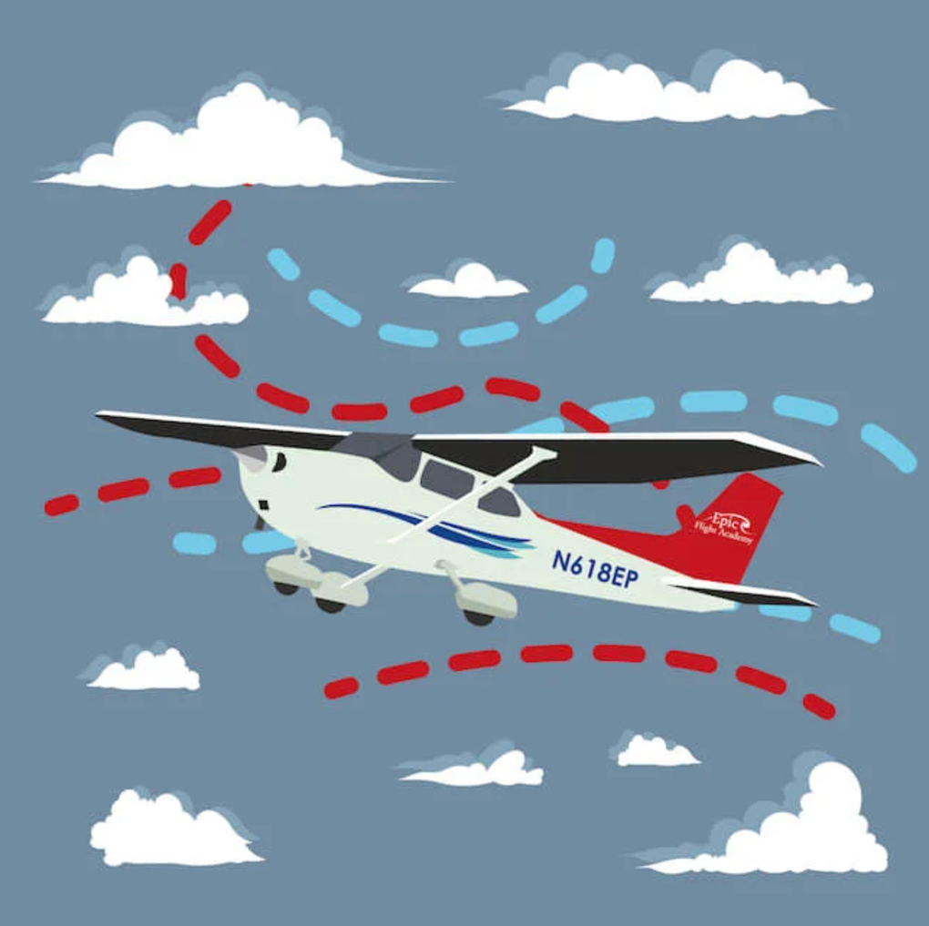

Phần lớn các đám mây sẽ khá ôn hòa, nhưng khi có những đám mây lớn và phức tạp như đám mây giông bão tích lũy, bạn có thể gặp nhiễu loạn ở mức độ trung bình hoặc thậm chí rất nghiêm trọng.

Một loại nhiễu động khác thường gọi là "clear air turbulence" (Tạm dịch: nhiễu động không khí trong lành) - nghĩa là trời đang yên lành bỗng nhiên có biến động đột ngột xảy ra. Vì lẽ đó, các phi công không biết, và họ cũng không cảnh báo đến hành khách.

Những tình huống như vậy có thể xảy ra thương tích, hoặc tai nạn cho hành khách.

Guy Gratton, chuyên gia hàng không và phi công thương mại, cho biết loại nhiễu động này xảy ra xung quanh dòng phản lực - một dòng không khí "chảy" rất nhanh - thường thấy ở độ cao 12.000-18.000 mét.

Gratton cho biết, giữa không khí trong luồng phản lực và không khí xung quanh có thể tạo ra sự chênh lệch lớn, gây ra ma sát, và tạo ra nhiễu động. Các máy bay thường rất khó nhận biết và né tránh tình huống này.

Dẫu vậy, nhiễu động ít có khả năng phá hủy một chiếc máy bay. Những điều nó có thể gây ra chỉ là sự xáo trộn trong khoang hành khách, khiến những ai không kịp thắt dây an toàn bị văng khỏi ghế, và chịu những va đập vật lý ở mức trung bình.

Hành khách có thể làm gì để giữ an toàn?

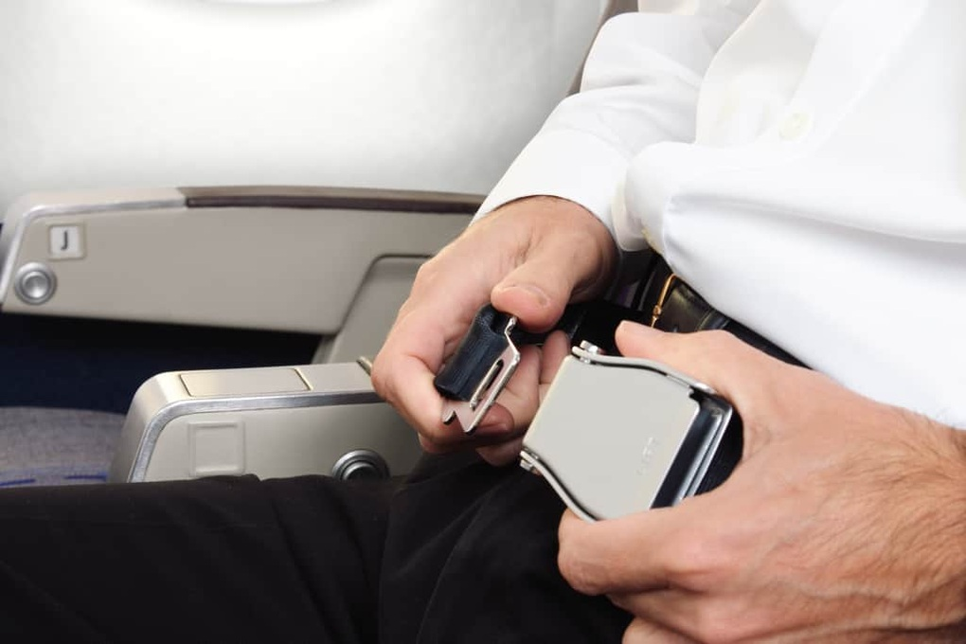

Thắt dây an toàn là phương pháp phòng thủ hiệu quả của hành khách khi tham gia các chuyến bay (Ảnh: Getty)

Theo báo cáo năm 2021 của Ủy ban An toàn Giao thông Quốc gia Mỹ, nhiễu động không khí là nguyên nhân chính gây ra các tai nạn và thương tích cho hành khách tham gia trên chuyến bay.

TS. Paul Williams, giáo sư khoa học khí quyển tại Đại học Reading (Mỹ) cho biết, những cái chết liên quan đến nhiễu động trên các chuyến bay thương mại là "rất hiếm".

Mặc dù vậy, tình trạng biến đổi khí hậu diễn ra trên toàn cầu đang làm tăng tần suất xảy ra nhiễu động trên máy bay. Vì vậy, phi hành đoàn và các hành khách cần trang bị kiến thức để xử lý khi xảy ra tình huống ngoài mong đợi.

Một trong những lời khuyên được các chuyên gia nhấn mạnh, rằng "tuyến phòng thủ" đầu tiên khi đi máy bay là thắt chặt dây an toàn bất cứ khi nào có thể.

"Mặc dù không có biện pháp phòng ngừa nào là hoàn hảo, nhưng việc thắt dây an toàn sẽ làm tăng đáng kể cơ hội tránh được những chấn thương nghiêm trọng khi gặp các sự cố trên máy bay", Guinn, một chuyên gia từ của Đại học Hàng không Embry-Riddle nhận định.

"Hãy thắt dây an toàn. Và đừng quá lo lắng, vì các loại máy bay phổ thông thường được chế tạo để chống chọi với tình trạng nhiễu động khi chúng xảy ra".